МИНОБРНАУКИ РОССИИ

Федеральное государственное бюджетное образовательное учреждение высшего образования

НИЖЕГОРОДСКИЙ ГОСУДАРСТВЕННЫЙ ТЕХНИЧЕСКИЙ

УНИВЕРСИТЕТ им. Р.Е.АЛЕКСЕЕВА

Институт радиоэлектроники и информационных технологий

Кафедра «Вычислительные системы и технологии»

Методы и средства обработки сигналов

Отчет

по лабораторной работе №2

Выполнил студент

Группы:18-В-2

Таликов А.Ю.

Проверил:

Авербух М.Л.

Нижний Новгород

2021 г.

Задание: разработать программу для обработки изображения. В качестве изображения будет выступать капча. На данное изображение наложить медианный фильтр (x), и на переработанной изображение применить фильтр F1. Ширина фильтра, смещение и размер маски задаются пользователем. После применения фильтра F1 построить график.

Первая капча:



Применим медианный фильтр “X” 3x3 с фильтром шириной 8 и шагом 2:

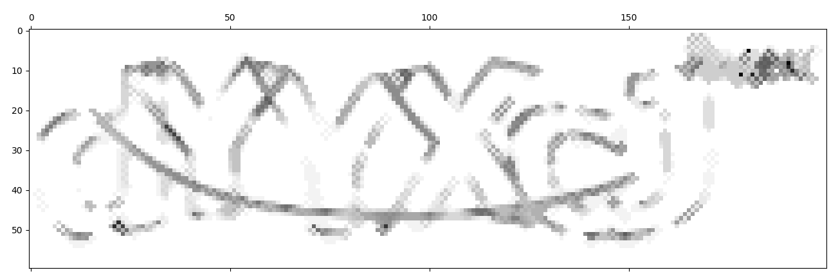

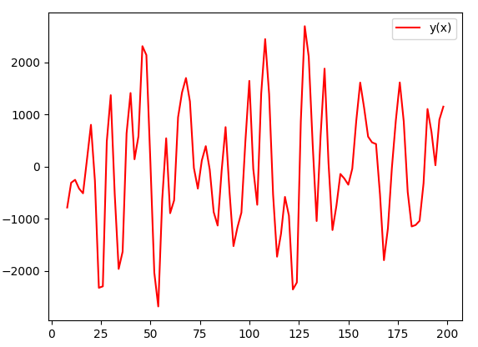

Вторая капча:



Применим медианный фильтр “X” 3x3 с фильтром шириной 4 и шагом 2:

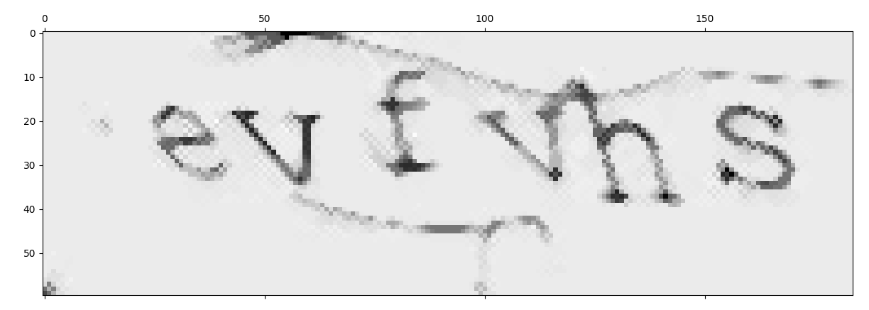

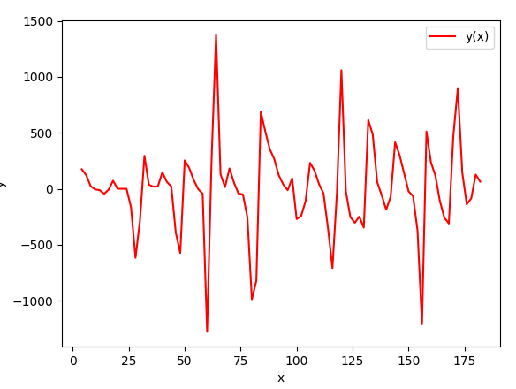

Третья капча:

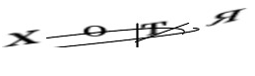

Применим медианный фильтр “X” 3x3 с фильтром шириной 4 и шагом 1:

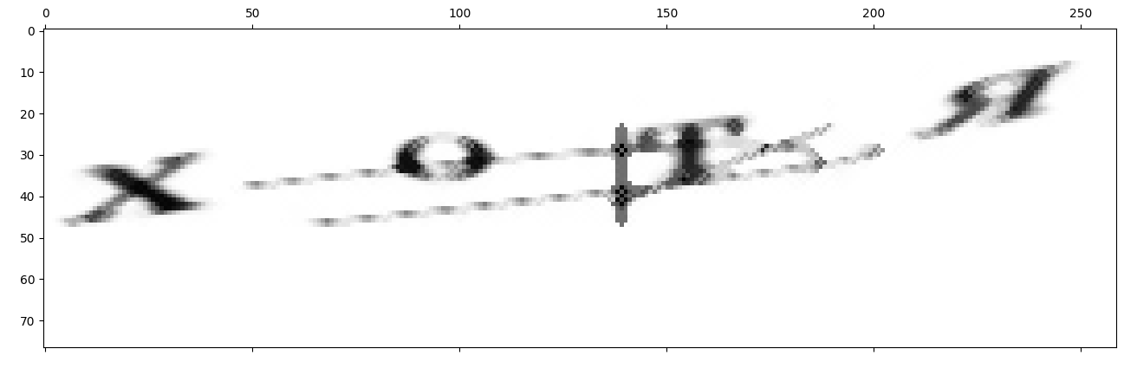

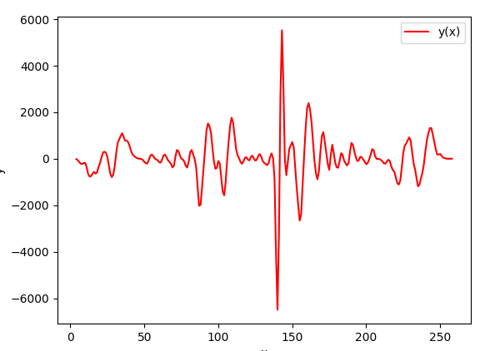

Работа программы:

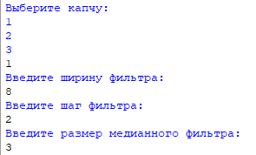

Вывод: в результате выполнения работы была написана программа, применяющая маску (x) и фильтр F1 на изображения. По составленным графикам можно определить точки экстремумов, по которым можно определить конец и начало символов на картинке.